

# JAVA Avancé :

# Path of Exile League

# 4 heures

# ADC POTACZALA



## Règles de base

* Vous ne devez développer que la partie métier de l’application.
* Le code devra être entièrement documenté.
* Vous devez découper correctement votre code et interfacer les couches.
* Mettre en œuvre toutes les bonnes pratiques données en cours.
* Toutes les erreurs de validation devront pouvoir être transmises jusqu’à la vue non développée pendant le test.

## La base de données

La base de données devra se nommer « db_poe ».

Le nom du persistence-unit sera « pu-poe».

## Contexte :

Vous êtes mandatés par l’équipe de GGG pour réaliser un site de stastistique des League de Path of Exile.

En effet, GGG souhaiterai s’équiper d’un outil de statistique afin de stabiliser les futures leagues pour les rendre attrayante pour les joueurs occasionnels ainsi que pour les très gros joueurs.

La partie Web est gérée par une autre équipe de votre entreprise. Vous devez vous occupé de la partie Métier (Back).

## Objectifs :

Le but du SI est donc de gérer des leagues de Path of Exile, notre analyste vous fournit le diagramme de classe suivant :

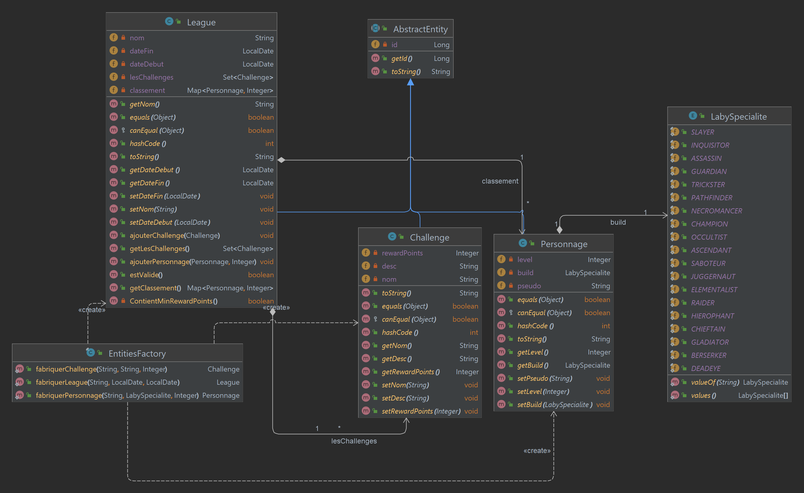

## Contraintes Métiers :

Pour la League :

* L’identité est faite sur le nom
* Le nom doit avoir au minimum 5 caractères max 200, unique, et obligatoire.
* La date de début de league est non null.
* La date de fin de league est nullable
* Un Set des challenges qui sera toujours trié par les points qu’ils rapportent.
* Une Map des personnages de la League avec leur classement.
* Vous devez coder les méthode d’ajout et readAll de la Map et du Set.
* Une League est valide si elle possède au moins 10 Challenges et que la somme totale des points des Challenges est supérieure ou égale à 50

Pour les Challenges :

* L’identité est faite sur le nom
* Le nom de l’équipe à entre 1 et 100 caractères, unique, et obligatoire.
* La description de taille 255 max.
* Les rewardsPoints sont non null

Pour les Personnages :

* L’identité se fait sur le pseudo
* Le pseudo de taille 1 min, 100 max, unique, et obligatoire.
* Le level est non null, limité à 100
* Le build est non null

La façade fournie est un exemple il sera peut-être judicieux de la découper en plusieurs.

Vous devez développer le métier d’une application connectée à une base de données PostgreSQL grâce à l’ORM Hibernate en respectant la spécification JPA.

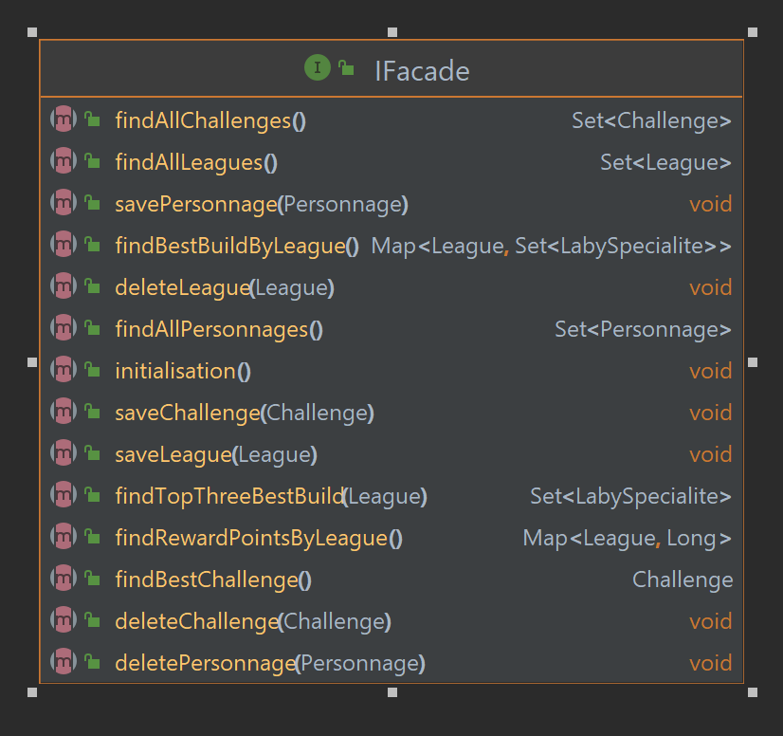

Les méthodes particulières :

* findBestChallenge(): renvoie le challenge qui possède le plus de points.
* findRewardPointsByLeague() : renvoie la sommes de points de récompense par League
* findTopThreeBestBuild(League league): renvoie la liste des 3 meilleurs builds pour la League donnée
* findBestBuildByLeague(): renvoie la liste des 3 meilleurs builds pour chaque League

Vous devrez charger dans une méthode initialisation() le fichier initPoeLeague.csv, celui-ci sera placé dans les ressources du projet.